**INSTITUTO FEDERAL DO PARANÁ**

**JOSIAS GOMES GUIMARÃES FONSECA**

**KELVYN DA SILVA BORBA**

**MATHEUS HENRIQUE GONZALEZ**

**NOME DO PROJETO (Se o nome do projeto for extenso, pode-se colocá-lo em mais de uma linha, desde que ele continue centralizado)**

FOZ DO IGUAÇU, PR

2020

**JOSIAS GOMES GUIMARÃES FONSECA**

**KELVYN DA SILVA BORBA**

**MATHEUS HENRIQUE GONZALEZ**

**NOME DO PROJETO (Se o nome do projeto for extenso, pode-se colocá-lo em mais de uma linha, desde que ele continue centralizado)**

Documentação do Projeto Integrador apresentado ao curso Superior de Análise de Desenvolvimento de Sistemas como requisito parcial de avaliação.

Orientadores:

Humberto Martins Beneduzzi

Tassio Pinheiro

FOZ DO IGUAÇU, PR

2020

**FOLHA DE APROVAÇÃO**

**JOSIAS GOMES GUIMARÃES FONSECA**

**KELVYN DA SILVA BORBA**

**MATHEUS HENRIQUE GONZALEZ**

NOME DO PROJETO (Se o nome do projeto for extenso, pode-se colocá-lo em mais de uma linha, desde que ele continue centralizado)

Documentação do Projeto Integrador apresentado como requisito parcial para a obtenção do título de Técnico Nível Médio, do curso Técnico em Informática do Instituto Federal do Paraná, aprovada pela seguinte banca examinadora:

Orientador(a): Humberto Martins Beneduzzi, com titulação

Colegiado de Informática, IFPR

Orientador(a): Tassio Pinheiro, com titulação

Colegiado de Informática, IFPR

Membro avaliador: Nome completo do Membro Avaliador 1, com titulação

Colegiado de {nome do colegiado}, IFPR

Foz do Iguaçu, XX de novembro de 2019

**RESUMO**

Elemento obrigatório, que evidencia os pontos mais importantes do trabalho, apresentando inclusive os resultados obtidos. Deve ser digitado em parágrafo único, com espaçamento simples, contendo de 150 a 500 palavras (teses, dissertações e outros), e de 100 a 250 palavras (artigos de periódicos). Utilizar a terceira pessoa do singular mantendo o verbo na voz ativa. O termo RESUMO deve ser escrito em letras maiúsculas, em negrito e centralizado. Devem ser indicadas de três a cinco palavras-chave, separadas entre si por ponto, que representem o assunto abordado no trabalho. O termo Palavras-chave deve ser escrito em letras minúsculas, em negrito, com a primeira letra em maiúscula. Deve ser deixada uma linha em branco entre a palavra RESUMO.

**Palavras-chave:** Termo 1. Termo 2. Termo 3.

**ABSTRACT**

Elemento obrigatório para teses e dissertações, escrito, preferencialmente, na língua inglesa. Deve ser digitado em folha separada, da mesma forma e contendo as mesmas informações do resumo apresentado na língua portuguesa, inclusive as palavras-chave. O termo ABSTRACT deve ser escrito em letras maiúsculas, em negrito e centralizado. Devem ser indicadas de três a cinco palavras-chave, separadas entre si por ponto, que representem o assunto abordado no trabalho.

**Key words:** Termo 1. Termo 2. Termo 3.

**LISTA DE ILUSTRAÇÕES**

FIGURA 1 – Diagrama de casos de uso geral da Livraria Web 13

FIGURA 2 – Diagrama de classes de implementação da Livraria Web 15

FIGURA 3 – Exemplo de diagrama de sequência para a Venda de um Livro 17

**LISTA DE QUADROS**

QUADRO

QUADRO

QUADRO

**SUMÁRIO**

**1 Introdução 9**

1.1 Objetivo Geral 9

1.2 Objetivos Específicos 9

1.3 Metodologias 9

**2 TRABALHOS RELACIONADOS 10**

2.1 Caso 1 10

2.2 Caso 2 10

2.3 Caso 3 10

2.4 Considerações Finais 10

**3 Tecnologias utilizadas 11**

3.1 Aplicativo Android 11

3.1.1 Android Nativo 11

3.1.2 Kotlin 11

3.2 API Web 11

3.3 Sistema Embarcado 11

**4 ESTUDO DE CASO 12**

4.1 Contextualização 12

4.2 Levantamento de Requisitos 12

4.2.1 Requisitos Funcionais 12

4.2.2 Regras de Negócio 12

4.2.3 Requisitos Não Funcionais Tecnológicos 13

4.3 Diagramas de análise e modelagem do sistema 13

4.3.1 Diagrama de Casos de Uso Geral 13

Diagramas de Casos de Usos Complexos 15

4.3.2 Diagrama de Classes Conceitual 15

4.3.3 Diagrama de Classes de Implementação 15

**RESULTADOS OBTIDOS 17**

4.4 Diagramas de projeto 17

4.4.1 Diagrama Entidade Relacionamento 17

4.4.2 Diagrama de Atividades 17

4.4.3 Diagramas de Sequência de Casos de Usos Complexos 17

4.5 Aplicação desenvolvida 19

**5 CONCLUSÃO 20**

**6 REFERÊNCIAS BIBLIOGRÁFICAS 21**

# Introdução

A introdução é a exposição clara e objetiva dos principais pontos da pesquisa, na qual o tema é delimitado e situado no tempo e no espaço. Nesta parte do trabalho justifica-se a relevância do tema pesquisado.

É possível uma breve abordagem cronológica do tema, destacando o estado da arte e mencionando a contribuição da pesquisa para o desenvolvimento da ciência e da sociedade.

Devem ser apresentados os seguintes elementos: o problema, a hipótese, os objetivos e, sucintamente, a metodologia.

-----

As informações contábeis são artifícios indispensáveis no âmbito empresarial, pois essas podem revelar diversas vantagens competitivas. E a contabilidade é uma das fontes indispensável, devido à responsabilidade em registrar e comunicar todos os fatores que dizem respeito às atividades empresariais, suprindo os gestores de dados importantes para que possam atingir as metas da companhia.

Ou seja, a contabilidade realiza a coleta de todos os dados econômicos, avaliando-os monetariamente, fazendo o registro e somando dados, esses feitos em forma de relatórios que contribuem e fornecem uma base segura de dados operacionais.

A informação contábil pode se expressar por diferentes caminhos, como por meio das demonstrações contábeis, que possuem o objetivo de dotar os usuários de informações sobre a posição patrimonial e financeira da entidade.

A partir das demonstrações contábeis, os gestores têm maior facilidade em compreender a situação do patrimônio das empresas. Isso se deve ao adequado levantamento de informações fundamentais para se dirigir de forma hábil as atividades administrativas.

No entanto, na prática isso não tem ocorrido devido a grande quantidade de dados que a contabilidade recebe das empresas, com a obrigaçao de inserir em seu sistema contábil. Esse processo de inserção de dados demanda um grande tempo de funcionários da contabilidade, pois atualmente algumas atividades são realizadas de forma manual.

Desta forma, este projeto se torna importante para que as contabilidades otimizem alguns processos de contabilização em seu sistema, reduzindo assim seu custo com mão de obra, e ainda acelerando a entrega de informações aos empresários para tomadas de decições.

A relevância desse projeto justifica-se, na medida em que o sistema permite solucionar o seguinte problema: *como os escritórios de contabilidade podem melhorar a sua forma de contrele interno e ainda otimizar os processos de lançamentos contábeis?*

Como objetivo geral, este projeto busca diminui as horas gastas com serviços manuais em um escritório de contabilidade, e ainda entregar um controle das atividades realizadas em cada empresa contabilizada.

Na intenção de auxiliar a responder o problema de pesquisa, e consequentemente alcançar o objetivo geral, foram definidos os seguintes objetivos específicos:

1. realizar uma pesquisa bibliográfica sobre o tema na intenção de fundamentar os conceitos e definições que serão apresentados, e identificar as principais demanda de tempo em um escritório de contabilidade e suas formas de contabilização e controle;
2. realizar uma análise sobre informações vindas do ERP da empresa e como se processam, e por meio de um estudo de caso didático exemplificar os arquivos e a forma de envio dos documentos para a contabilidade; otimizar o tempo que o contador leva para contabiliza-los e apresentar elementos que devem ser observados para um controle de contabilidade; e
3. apresentar os resultados das verificações e análises realizadas, além do detalhamento do estudo de caso didático proposto, finalizando com a apresentação das conclusões alcançadas, a resposta do problema de pesquisa, consequentemente o alcance dos objetivos geral e específicos e propostas para sequência deste projeto.

## Objetivo Geral

Como objetivo geral, este projeto busca diminui as horas gastas com serviços manuais em um escritório de contabilidade, e ainda entregar um controle das atividades realizadas em cada empresa contabilizada.

## Objetivos Específicos

Realizar uma pesquisa bibliográfica sobre o tema na intenção de fundamentar os conceitos e definições que serão apresentados, e identificar as principais demanda de tempo em um escritório de contabilidade e suas formas de contabilização e controle;

Realizar uma análise sobre informações vindas do ERP da empresa e como se processam, e por meio de um estudo de caso didático exemplificar os arquivos e a forma de envio dos documentos para a contabilidade; otimizar o tempo que o contador leva para contabiliza-los e apresentar elementos que devem ser observados para um controle de contabilidade; e

Apresentar os resultados das verificações e análises realizadas, além do detalhamento do estudo de caso didático proposto, finalizando com a apresentação das conclusões alcançadas, a resposta do problema de pesquisa, consequentemente o alcance dos objetivos geral e específicos e propostas para sequência deste projeto.

## Metodologias

# TRABALHOS RELACIONADOS

## Caso 1

## Caso 2

## Caso 3

## Considerações Finais

# Tecnologias utilizadas

## Front End

### 

### 

## API Web / Back end

//Todas as tecnologias usadas para construir a API Web devem ser apresentadas aqui.

# ESTUDO DE CASO

## Contextualização

Pode ser utilizado o elemento escopo do projeto para a contextualização do mesmo.

## Levantamento de Requisitos

### Requisitos Funcionais

Acrescentar texto explicando como surgiram os requisitos funcionais (entrevista com cliente, reuniões, análise de software existente) e referenciar o quadro exibido a seguir. O título do quadro (legenda) deve ser inserido na parte superior com letras tamanho 10, maiúsculas e entrelinhas simples. O posicionamento do quadro, título, fonte e nota são centralizados. O texto de conteúdo do quadro deve estar em fonte tamanho 10. Fonte deve ser colocada na parte inferior com letras tamanho (10) e entrelinhas simples.

**Exemplo** (isto é só um exemplo de colocação de quadros, inclusive nem todas os requisitos estão colocados pois o exemplo ficaria muito extenso):

Quadro 1 – Requisitos funcionais do sistema de locação de bicicletas

|  |  |
| --- | --- |
| **Código** | **Requisito Funcional** |
| RF 01 | O sistema deve gerenciar o acesso dos funcionários ao sistema por meio de *login* e senha. |
| RF 02 | O sistema deve manter o gerente com os seguintes dados: *login*, senha, nome, CPF, RG, e-mail, telefone e endereço. |
| RF 03 | O sistema deve manter o atendente com os seguintes dados: *login*, senha, nome, CPF, RG, e-mail, telefone e endereço. |
| RF 04 | O sistema deve manter o cliente com os seguintes dados: nome, CPF, RG, e-mail, telefone, endereço e dependentes. |
| RF 05 | O sistema deve manter os dependentes com os seguintes dados: nome, telefone e titular (ou responsável). |

Fonte: Autoria própria (2019)

### Regras de Negócio

Acrescentar texto explicando como surgiram as regras de negócio (entrevista com cliente, reuniões, análise de software existente) e referenciar o quadro exibido a seguir.

Quadro 2 – Regras de negóCio da locadora de bicicletas

|  |  |  |
| --- | --- | --- |
| **Código** | **RF** | **Regra de Negócio** |
| RN 1 | RF 01 | Apenas funcionários do tipo gerente e atendente terão acesso ao sistema (perfil de usuário no ambiente). |
| RN 2 | RF 04, RF 05 | Dependentes menores de idade deverão estar acompanhados pelos responsáveis para efetuar uma locação. |

Fonte: Autoria própria (2019)

### Requisitos Não Funcionais Tecnológicos

Acrescentar texto explicando como surgiram os requisitos funcionais (entrevista com cliente, reuniões, análise de software existente) e referenciar o quadro exibido a seguir.

Quadro 3 – Requisitos não funcionais tecnológicos da locadora de bicicletas

|  |  |
| --- | --- |
| **Código** | **Requisito Não Funcional Tecnológico** |
| RNFT 01 | O sistema deve usar a API de busca de CEPs dos Correios para completar as informações de endereço dos clientes, dependentes e funcionários. |
| RNFT 02 | As conexões com o banco de dados devem ser tratadas com o padrão Factory (Fábrica de Conexões). |

Fonte: Autoria própria (2019)

## Diagramas de análise e modelagem do sistema

### Diagrama de Casos de Uso Geral

Acrescentar texto explicando o diagrama e referenciando a imagem. Se a imagem for muito grande, é possível colocá-la em uma página nova, criada a partir de uma quebra de seção. Essa página nova pode ser configurada na horizontal e em tamanho A3 se necessário, sem que o restante do trabalho, que também deve estar numa seção diferente, continue com a formatação da página da imagem. Um exemplo de diagrama pode ser visto na FIGURA 1. Toda imagem precisa ter borda preta com espessura de 1 pt.

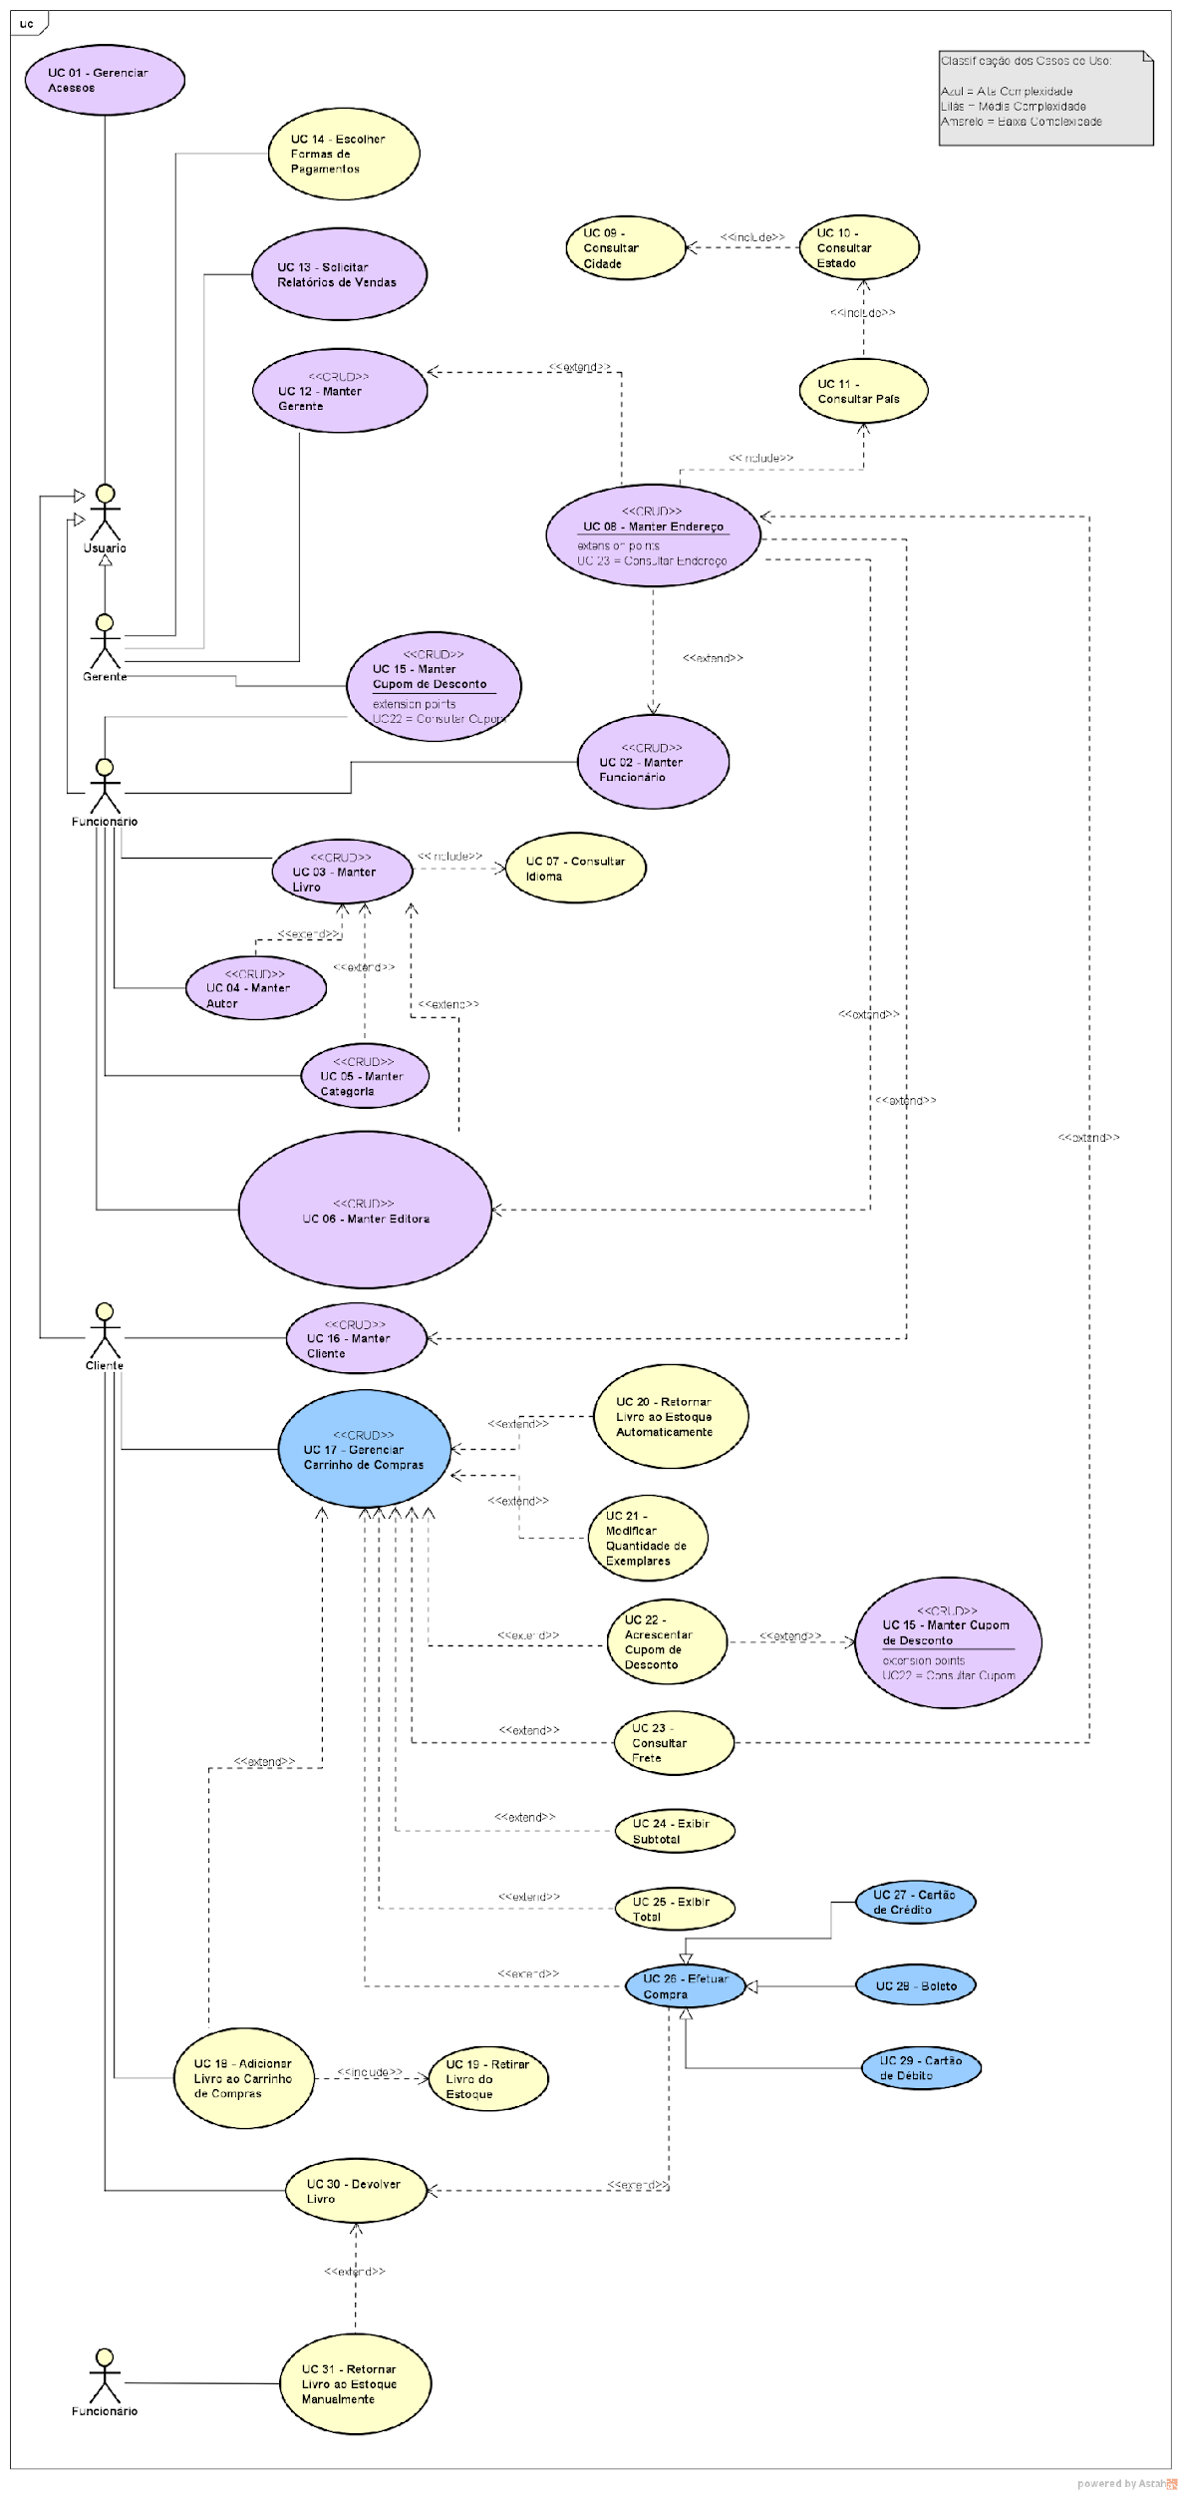

FIGURA 1 – Diagrama de casos de uso geral da livraria web

### Diagramas de Casos de Usos Complexos

### Diagrama de Classes Conceitual

### Diagrama de Classes de Implementação

Outro exemplo de diagrama pode ser encontrado na Figura 2. Neste caso o tamanho da página precisou ser maior que uma A3 então foi escolhido o modelo *Arch* B para que o diagrama fique legível.

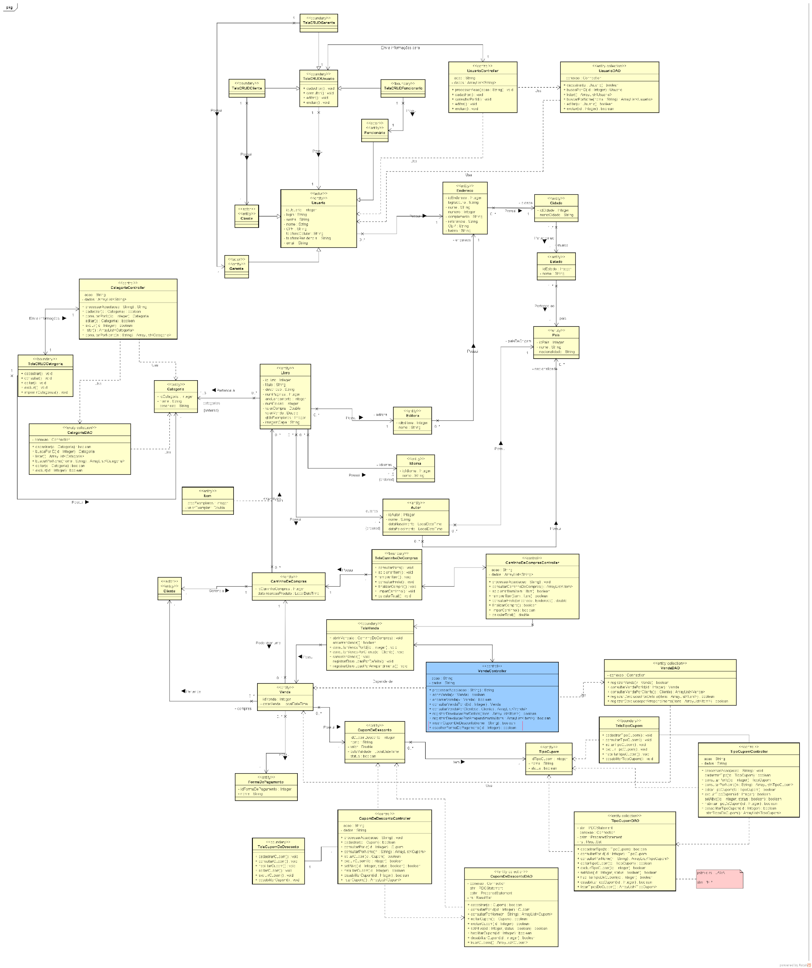

Figura 2 – Diagrama de classes de implementação da livraria web

# RESULTADOS OBTIDOS

Título do capítulo pode ser o nome do Projeto Integrador ou RESULTADOS OBTIDOS.

## Diagramas de projeto

### Diagrama Entidade Relacionamento

Pode ser inserida a imagem gerada pelo Workbench ou por qualquer aplicação que gere um modelo visual do banco de dados.

### Diagrama de Atividades

### Diagramas de Sequência de Casos de Usos Complexos

Outro exemplo de diagrama pode ser encontrado na Figura 3. Neste caso o tamanho da página precisou ser uma A3 na horizontal.

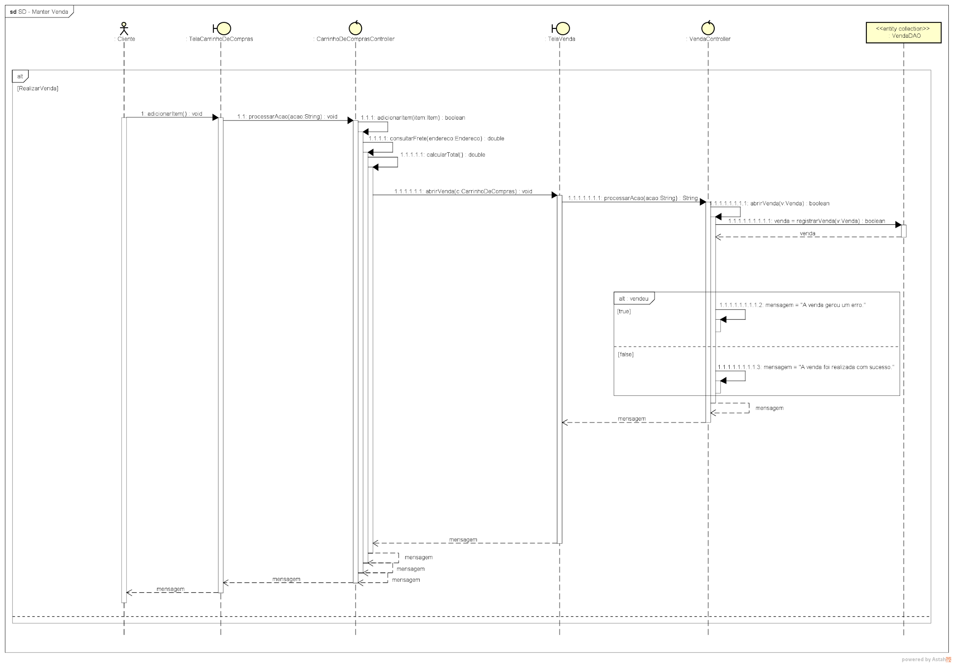

Figura 3 – Exemplo De Diagrama De Sequência Para A Venda De Um Livro

## Aplicação desenvolvida

Descrição do funcionamento do sistema com captura de telas e eventualmente com explicação de códigos complexos.

# CONCLUSÃO

# REFERÊNCIAS BIBLIOGRÁFICAS

Em ordem alfabética!!!